Задача №1
Задача№2
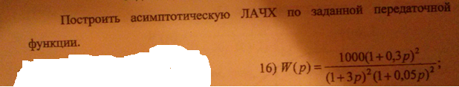
Задача№3
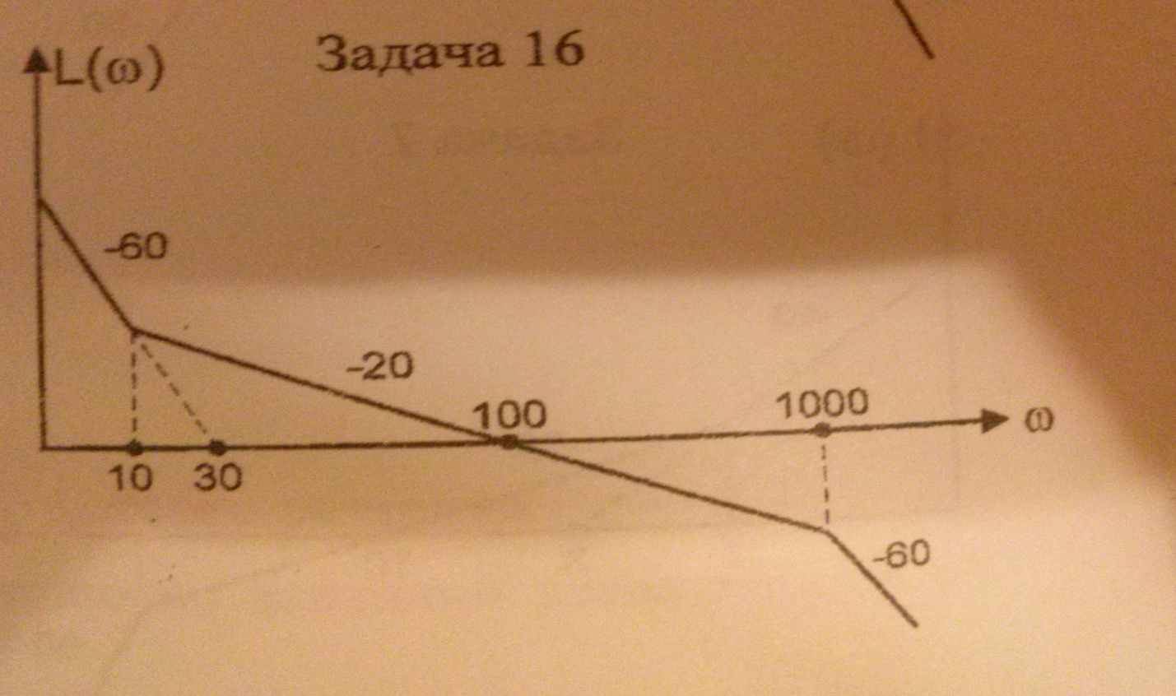

Задача№4
Задача№5
Задача№6
